Dragi učenici i roditelji,
ovaj ćemo tjedan ponavljati i utvrđivati do sada naučeno gradivo.

U nastavku slijede zadaci.
Kao i prošlog tjedna rok za predaju je kraj tjedna na email adresu marijaparo@gmail.com
Za sva pitanja stojim vam na raspolaganju.

Učiteljica Marija
___________________________________________*******************************************

1. S desne strane djela napiši da li je to PJESMA, IGROKAZ ili PRIČA

Tigar Mirko
U dalekoj džungli živio je tigar Mirko. Bio je jako snažan, ali i opasan. Sve životinje su ga se bojale, osim malenog majmuna s kojim je svakoga dana razgovarao o šumskim događajima. S vremenom su postali najbolji prijatelji i tako je majmun postao najsigurnija životinja u džungli. _________________

Ptica
Ja sam ptica crna,
a žut mi je nos
svako dijete znade _____________
da se zovem _ _ _.

Lav i Miš
Lav: mišu maleni dođi k meni.
Miš: bojim se tvoje strašne rike. _____________
Lav: možda izgledam strašno, ali srce mi je mekano i
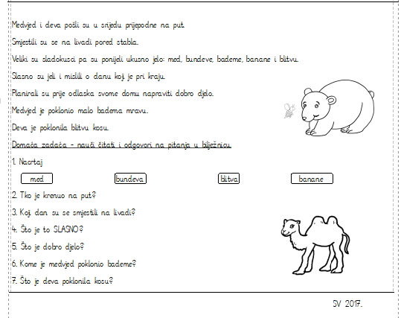
nikada te ne bih ozljedio.
Miš: kad tako nježno to kažeš sigurno mi ne lažeš

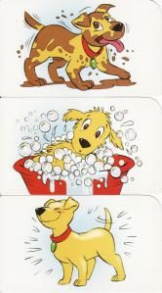
OPIŠI ŠTO SE DOGODILO NA SLIKAMA.

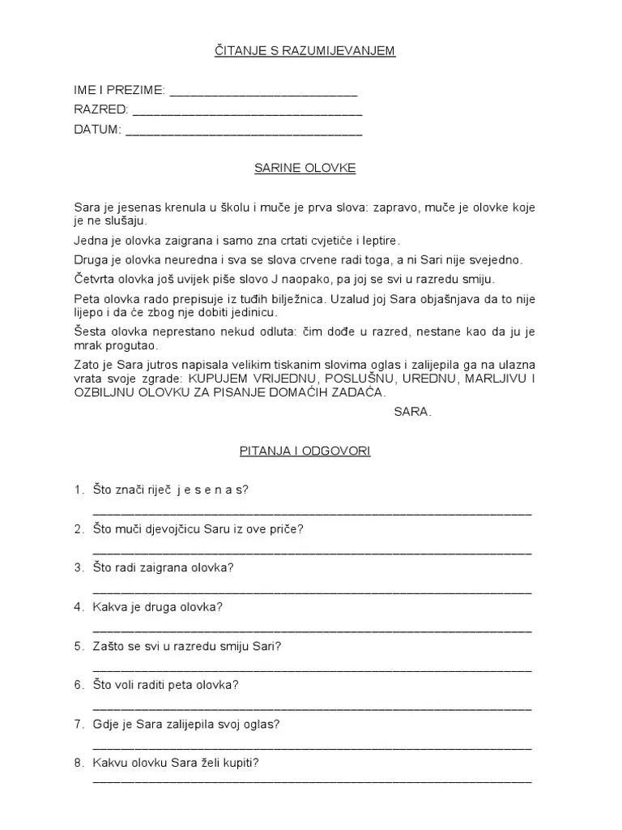
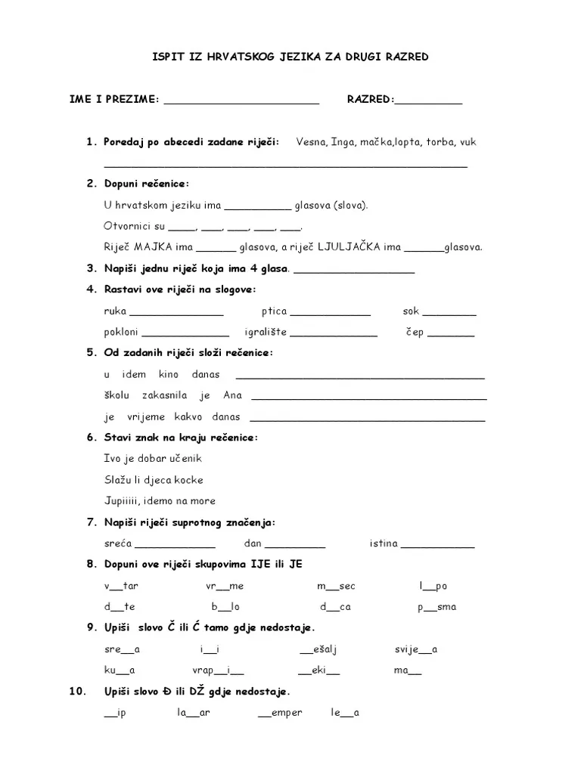
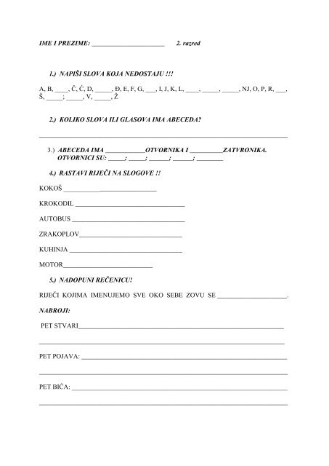

Riješi zagonetke
Velike ima oči,
lovi rado baš po noći,
poslije svakog dobrog lova,
spavati ide ....
---------------------------------------------------------------
Kitnjast ima rep,
velik i lijep,
lješnjaci su njena hrana,
dom joj je svaka grana.
_____________________________________________
U polju ljeti,
sjajna iskra
zrakom leti,
u tamnoj noći
svijetli.
___________________________________________
Kuća mu je bara,
draga iznad svega,
u njoj živi, rado pjeva,
rega, rega, rega!
_____________________________________________
Nema noge, brzo bježi,
od nje svaki stvor se ježi.
_____________________________________________
Škare ima, krojač nije,
u vodi živi, riba nije,
oklop nosi, vojnik nije.
_____________________________________________
Osam nogu ima,
to poznato je svima.
Brzo mrežu plete,
da muhe u nju slete.
___________________________________________
U jesen kreće prema jugu,
gdje ostaje zimu dugu.
Kada dođe proljeće,
opet nama dolijeće.
Draga nam je ova ptica,
a zove se .........
__________________________________________
Bodlje ima, kaktus nije,
kad uplašiš ga,
u klupko se svije.
_______________________________________
U šumi živi
al' često selu ide,
šulja se tiho,
da koke je ne vide.
________________________________________
Upiši broj koji nedostaje
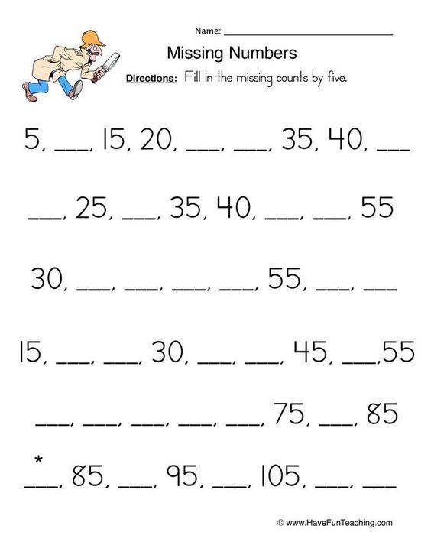
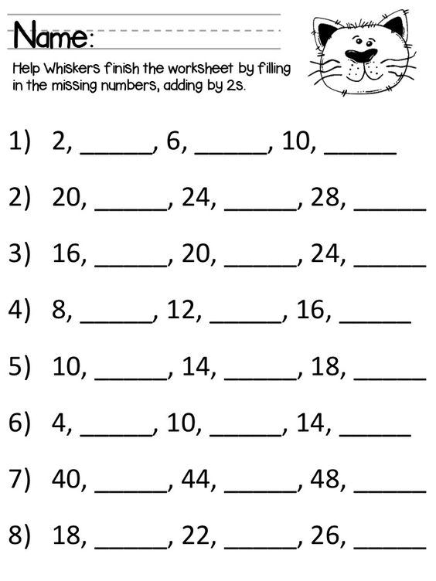
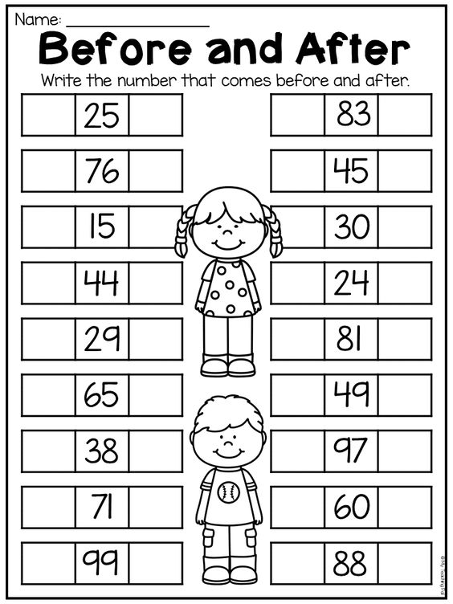
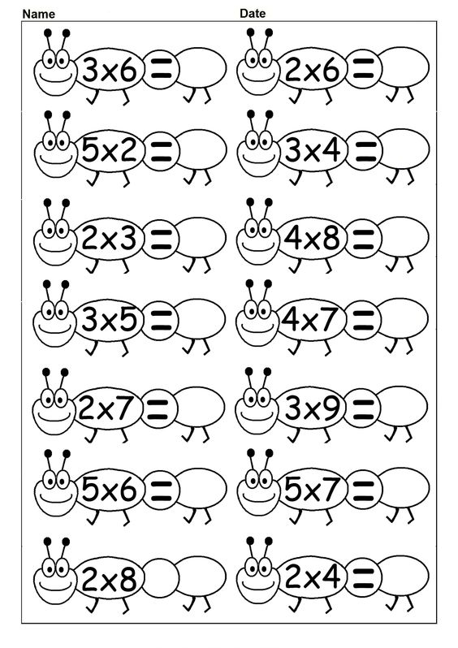
Pomnoži
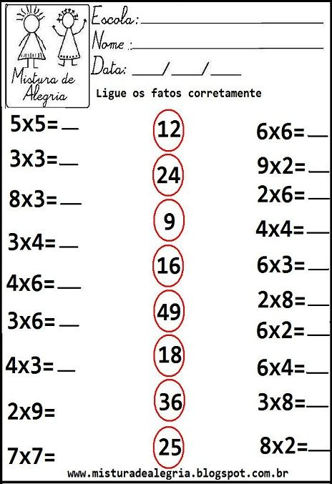
Izračunaj i spoji.

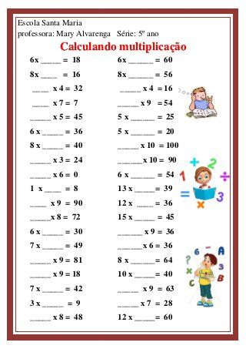
Izračunaj.
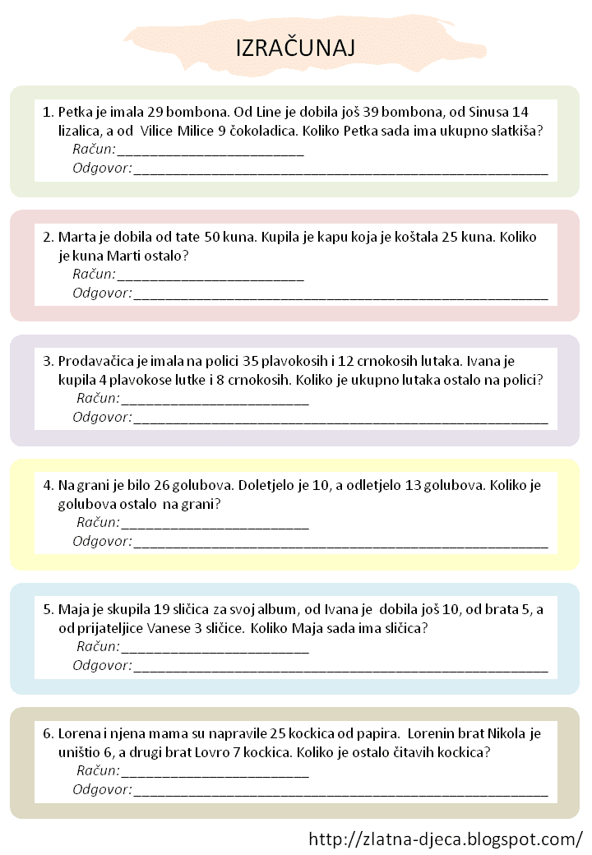
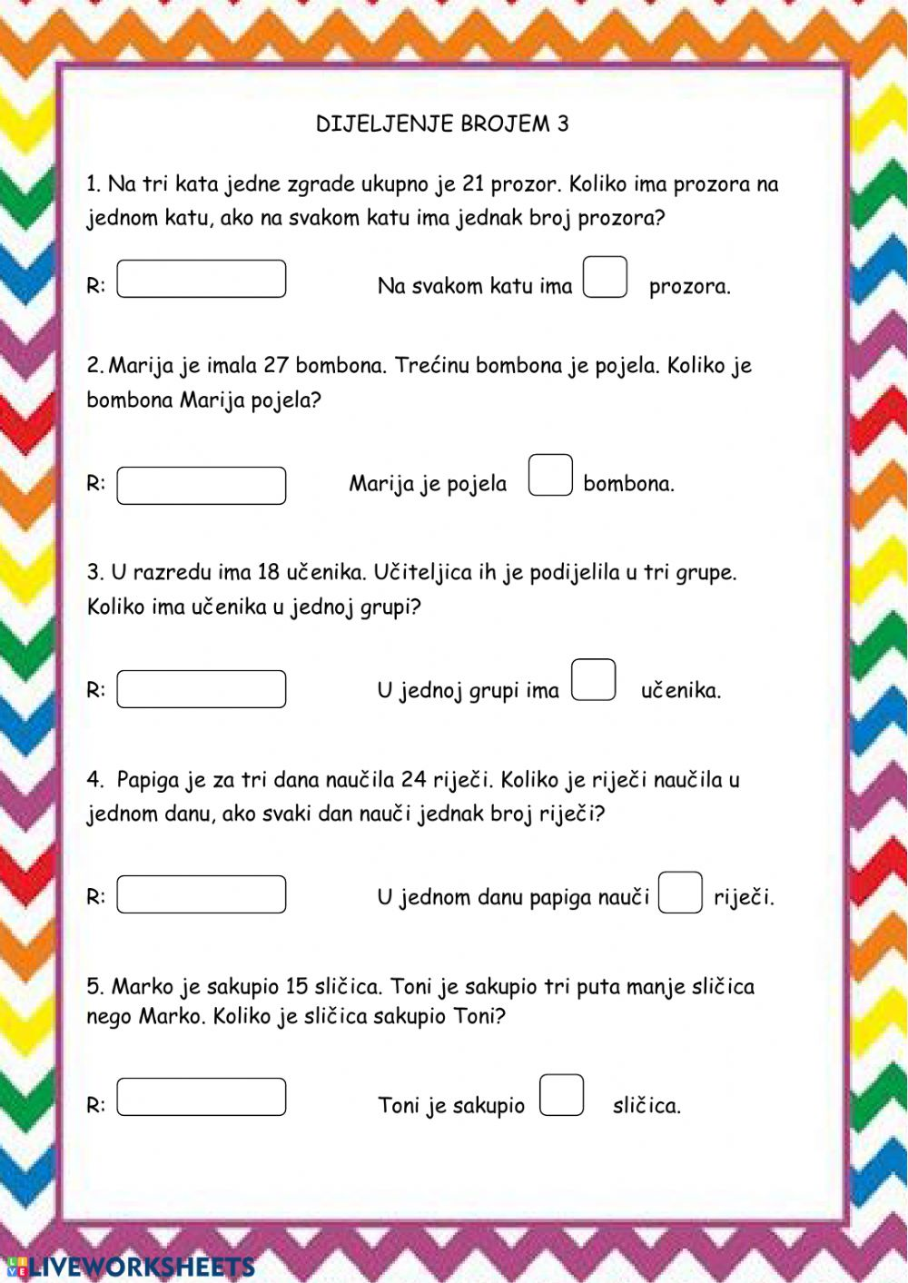
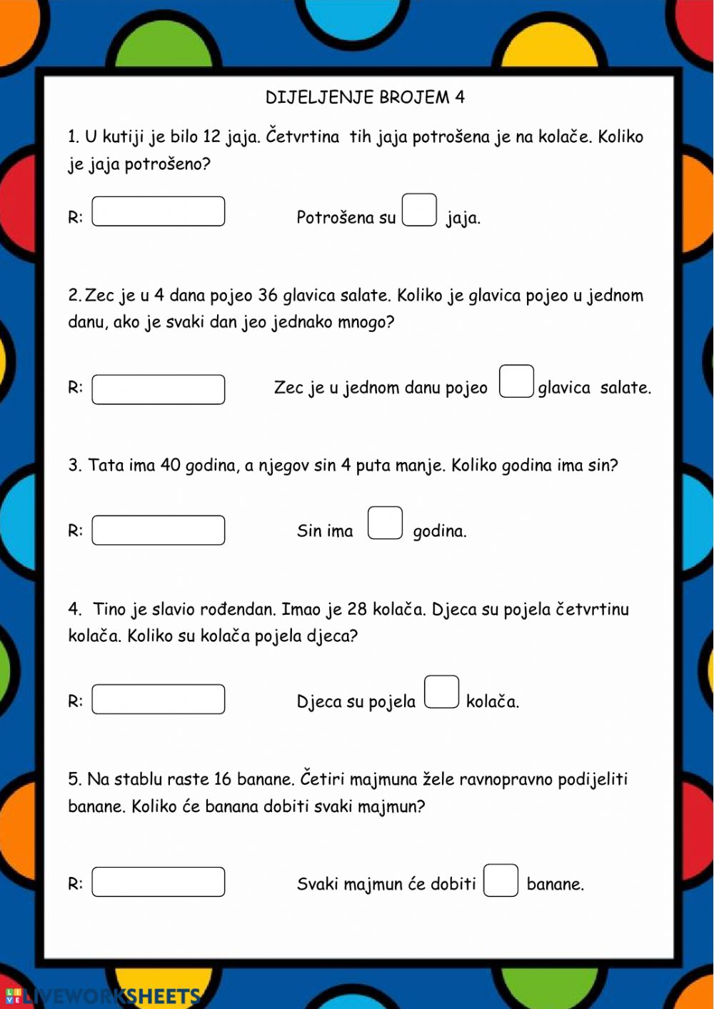
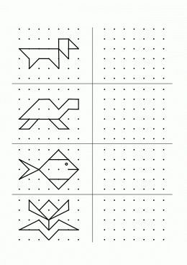

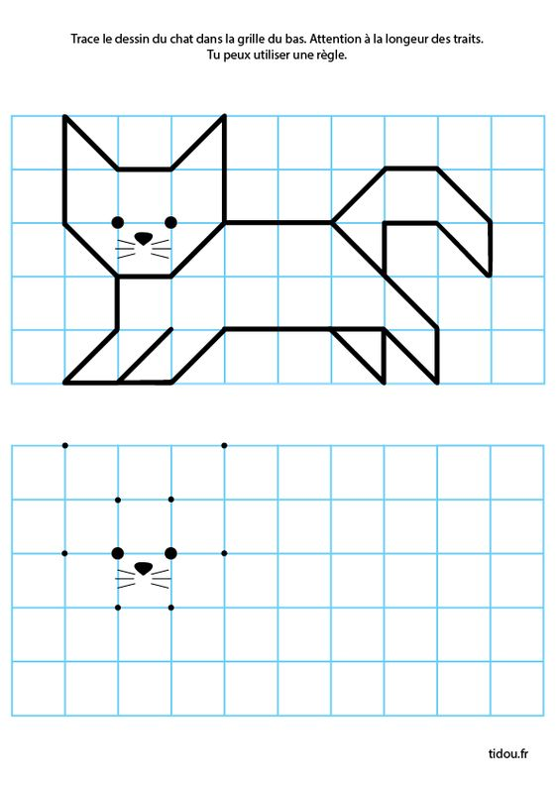

Oboji polja koja kada se zbroje daju broj 7.
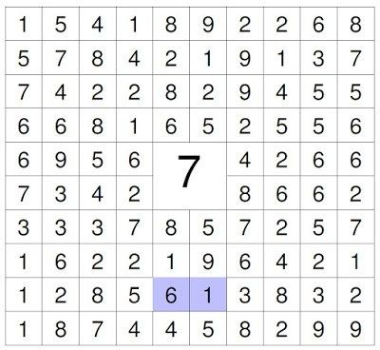

Riješi sudoku (u jednom redu/koloni ne smije se ponavljati broj)
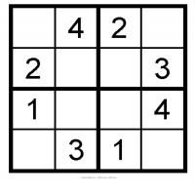
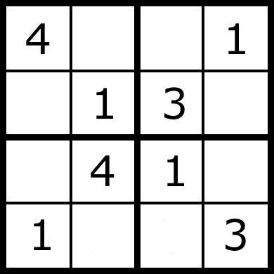

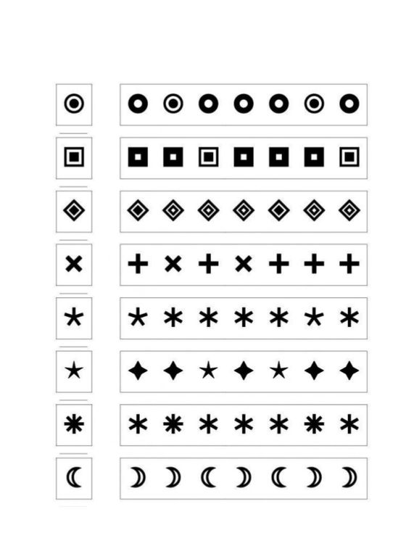ZAOKRUŽI ISTI SIMBOL

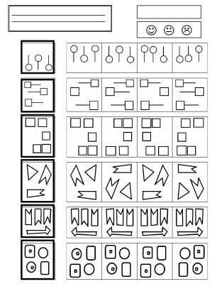
ZAOKRUŽI ISTE SIMBOLE

